Исследование коэффициента поглощения СВЧ-импульса излучения гиротрона в смесях порошков Al₂o₃/Pt *)
Заклецкий З.А., Малахов Д.В., Скворцова Н.Н., Борзосеков В.Д., Степахин В.Д., Гусейн-заде Н.Г.
Институт общей физики им. А.М. Прохорова Российской академии наук, fiveziggen@gmail.com
Для плазмохимических взаимодействий между частицами в смеси порошков, является важным согласование параметров СВЧ импульса гиротрона, размера частиц и массовым соотношением компонентов в исходной порошковой смеси металл-диэлектрик. Изменения коэффициента поглощения СВЧ излучения в смеси порошка металл-диэлектрик может служить качественной характеристикой для анализа процессов протекающих в плазмохимическом реакторе.
Для определения коэффициента поглощения используется СВЧ-диагностика на основе 3 СВЧ-датчиков (рис.1). Мощность гиротронного излучения поглощенная в порошке может быть рассчитана из балансного соотношения Pabs = Pin – Pref - Ppas , где Pin – мощность излучения, входящая в плазмохимический реактор, Pref – мощность излучения отраженная от частей квазиоптического тракта и элементов плазмохимического реактора, Ppas – мощность излучения прошедшая через плазмохимический реактор. Коэффициентом поглощения называется отношение K = Pabs /Pin.
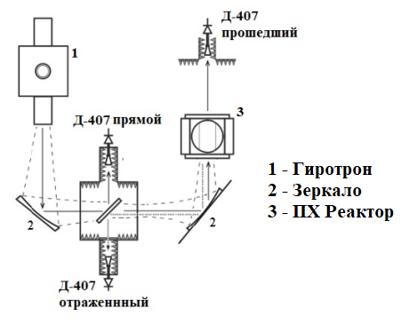
Рисунок 1 – Принципиальная схема определения коэффициента поглощения абсолютной мощности СВЧ-импульса гиротрона
Работа выполнена в рамках госзадания ГЗ БВ10–2021 «Изучение инновационного синтеза микро- и наночастиц с контролируемым составом и структурой на основе микроволнового разряда в гиротронном излучении».

*) DOI – тезисы на английском

